Nome e Cognome:__________________________________________ Classe:________

ESERCITAZIONE SUL TEOREMA DI PITAGORA

Apprendimento algoritmico (calcolo, procedure), Apprendimento strategico (problem solving)
- Un trapezio rettangolo ha la base maggiore AB di 28 cm, l’altezza DA di 28 cm e la diagonale minore CA di 35 cm. Disegna il trapezio, calcola l’area e il perimetro.

Apprendimento algoritmico (calcolo, procedure)
- Disegna un triangolo rettangolo di lati 5 cm, 12 cm, 13 cm e verifica il teorema di Teorema.
Apprendimento comunicativo (dire, argomentare, validare, dimostrare)
- Il prof. Imbroglia dice ai propri alunni:
In un triangolo scaleno il lato più lungo è uguale alla radice quadrata della somma dei quadrati dei lati più corti.
- Secondo te è vero quello che dice il prof. Imbroglia? Motiva la risposta.
- Se pensi di sì, prova a fare un esempio con un triangolo disegnato che abbia la proprietà enunciata.
- Se pensi di no, prova a fare un esempio con un triangolo disegnato che non verifichi la proprietà enunciata.

Apprendimento dei concetti e delle rappresentazioni
- La figura riportata rappresenta una dimostrazione grafica del Teorema di Pitagora.
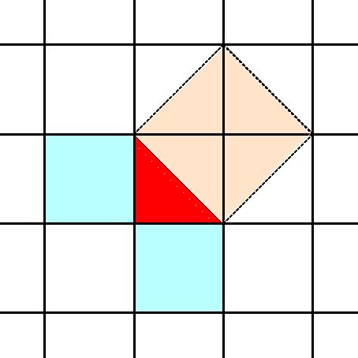
Sapresti spiegare perché, descrivendo con parole tue cosa esprime la figura?

